# 团队项目alpha阶段

## 需求分析

#### 1. 引言

###### 1.1 编写目的

此需求规格说明书编制目的是明确本项目的详细需求，供用户确认项目的功能和性能，和用户形成一致的理解和确认，作为进一步详细设计软件的基础。

###### 1.2 项目背景

•项目名称： Let’s Talk

•项目面向用户：太原理工大学在校本科生、研究生

•项目开发者：太原理工大学 Talk研究办公室开发人员

###### 1.3 预期的读者和阅读建议

 此需求规格说明书针对项目经理、设计人员、开发人员、用户及测试人员。本文分别介绍了产品的调查问卷分析、用户场景分析，系统的功能的具体描述以及存在的市场与竞争。

###### 1.4 项目范围

 在太原理工大学，在校本科生和研究生喜欢课后自习，同时希望在有人一起陪同自习，起到互相监督的效果，但问题是经常找不到适合的人一起自习。为了解决这个问题，我们准备建立一个约自习的平台，帮助想约人自习的同学相互认识，共同进步。

###### 1.5 参考资料

　1.《构建之法》(第二版)，邹欣。

　2. W3Cschool上PHP,HTML,JavaScript,python等教程的学习。

　3. 《数据库原理》（第六版） 戴维.M.克伦克

#### 2.用户需求分析

###### 2.1调查问卷

1.请确认您为工大在校学生，并且将会认真填写本问卷   [单选题]

可以看到本次投票的绝大部分受众为工大学生，符合我们预期的受众人群

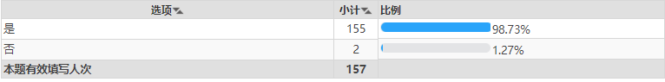

2.年级   [单选题]

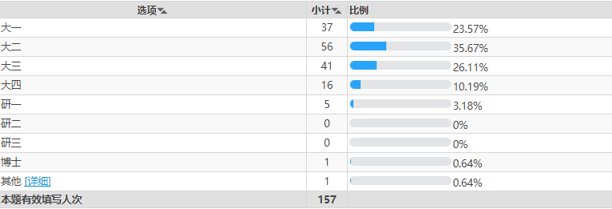

3.性别   [单选题]

男女比例达到了3:1低于工大的平均水平，我们欣喜的看到有更多的女生愿意参加我们的项目。

 有超过半数的参与投票者表示愿意参加我们的活动，这让我们信心倍增！

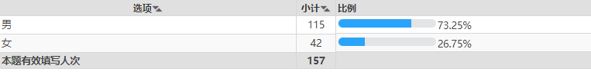

4.如果我们开发了一款面向工大校内的约自习软件，类似于网络上已有的各类交友软件，您可以通过对方自愿公布的信息并自由选择想要一起自习的同学、时间、地点、科目等等，您是否愿意使用？   [单选题]

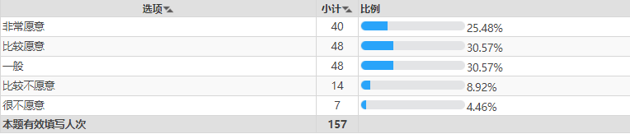

5.您认为你想要在软件内部展示哪些个人信息，并希望看到对方的哪些信息？   [多选题]

分析以上信息我们发现，受同学们喜好的自习信息依次为性别、时间段、学院/专业、年级、地点、姓名、科目、QQ/微信其他信息均未过半。

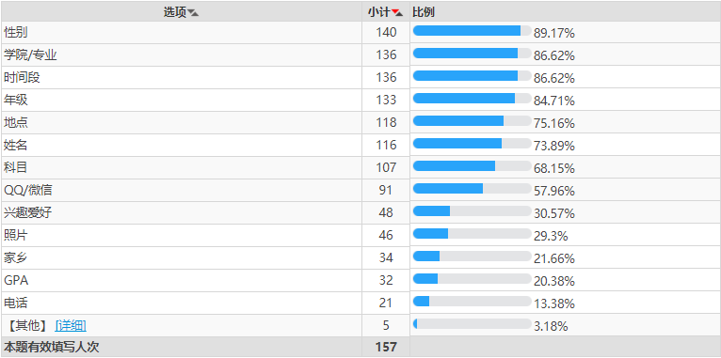

6.对于约自习，您有哪些担心的问题   [多选题]

并且还有很多同学担心约自习的效率低下、尴尬、对方太吵、对方嫌弃自己、缺少交流等问题。

我们决定对我们能够提醒和解决的问题，就尽量解决，同时，像是安全问题和信息不符等问题要在免责协议中提出。

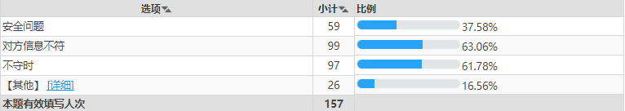

 综上，经过我们的调查问卷分析，我们发现，即使我们只将问卷发布一天，且只在班群等小范围内传播，也有157人填写了我们的问卷，可见同学们对我们的活动非常的感兴趣。同时，填写问卷的同学中有超过半数的同学表示愿意参加我们的活动，1/4的同学表示非常愿意参加，这说明约自习这一细分领域在中工大乃至全国的大学内部确实有较大的市场空间，并且处于空白状态。我们也注意到，出于安全考虑，有部分同学对我们的平台还处于观望状态，需要我们加大控制信息安全和资料真实的力度，对于实在无法做到的也要提前准备好免责协议。

###### 2.2 项目创新点与收益(Approach and Benefit)

创新点

* 为了解决用户的痛点，本项目计划分阶段完成如下四个核心功能：
* 根据同学之间的不同需求实现约自习服务
* 对同样需求的同学之间进行配对，通过反馈机制对约自习表现实现评定
* 将约自习范围扩展为约电影，约饭等
* 其中前两个功能将在α版本实现，最后一个功能作为扩展在β阶段实现。

收益

在调查问卷中，可以看到有对于47%的人对有这样一种约自习软件的期望还是较高的，另有30%左右的人呈现出一般的态度，只有较少的一部分人表示自己并不喜欢这样一种方式。且填写问卷的人以大二大三为主，恰好为对大学生活体验最为深刻且离毕业还有一段时间的群体，所以这款软件的用户群体还是较广的。约自习网站可以将具有相同需求的人快速配对，节省时间，减掉大部分挑选人和找人的苦恼。

###### 2.3市场与竞争

市场分析

约自习在工大是比较受欢迎的，在表白墙上也经常有约自习的内容发布。但是在表白墙上约自习可能有个人信息泄露或者被骚扰等不同的问题，如果能够有一个针对校内学生并且考虑到学生不同需求的约自习软件或者网页，就能很好的解决这些问题，让大家约自习更加方便有效。

而根据问卷调查的结果，80%的同学都表示愿意使用针对工大学生自己的约自习软件。这也表明这款软件起码在工大内是受大部分同学欢迎的，市场前景很广。

此外，之后的软件可能会突破约自习这一方面，加入约电影等更丰富的功能，不仅为同学的学习服务，也能够为同学的生活娱乐服务，可能会吸引更多的同学使用。

竞争

首先就是表白墙等延续多年的公众号平台，他们有广大的用户基础，并且已经占据市场多年，影响力较大。但是他们自身有着一定的缺点，比如用户信息的保护等。

然后就是陌陌、探探等交友软件，不过一般使用这些软件都不是为了约自习，而是用于约电影等娱乐方面，可能会对我们后续功能有一定冲击。

最后也是最困难的一点，就是QQ、微信等社交软件的存在，使得用户群可能会减少。

比如两人成功约自习后，如果感觉良好，二人会互加QQ或者微信，下次想要继续约自习的话就可能不会经过我们这个平台而直接使用QQ、微信来约。这也是我们这个软件在工大这个总人数并不很多的环境下面临的不可忽视的问题。

## 会议记录

第一次会议

【内容一】：自我介绍

团队成员都是来自信息与计算机学院的舍友，王恁，张智渊，熊小樵，杨东东。大家就自己的编程能力交流了一下，发现4个人中没有人会javascript和java和PHP，任重而道远啊！不过大家都表示自己愿意在课后花大量的时间来填补空缺。

【内容二】：确定选题

**（一）提出选题**

经过讨论我们一共提出了四种选题方案

1.面向校内的约自习交友平台

2.笔记课件选课分享交流平台

3.作业批改反馈登记平台

4.搜题软件

**（二）利弊分析**

第二个选题被排除

第二个选题考虑到教务系统上已有的blackboard已经在努力对每一名老师的课件进行总和，而笔记分享平台与现有的百度文库等软件的功能有重合，在对上传的内容把控上也会加大工作量，从功能上本软件不具有优势，并且也无法保证有及时并高质量的学习资料上传，班级内部的qq群等联络方式在时间快捷上也远高于我们的平台。

第三个选题被排除

作业批改平台可以及时的将作业批改的成绩反馈给学生，然而纸质作业需要上传和下载并且与邮件系统和github类似，其成绩登录功能和教务系统的助教管理系统类似，在创立的初期也难以推广、难以获取用户量。同时从教师和助教的角度考虑，纸质版的作业更易于翻页和阅读，对眼睛的保护也优于电脑屏幕。

第四个选题被排除

搜题软件在国内已有较多的大型商家在运营，市场已有饱和倾向，并且该项目的准备工作巨大，除了必要的图像识别处理之外还要有大量的题库资源，前期投入已超出预算。

第一个选题的利与弊

**利处**

面向校内的约自习交友平台这一细分市场在工大处于空白状态，并且我们预测校内的需求量巨大。工大的大部分学生将绝大部分精力投入在学习中，生活中缺少必要的社交互动，在人际交往方面较为羞涩，最有名的一个特色就是谈恋爱基本靠约自习！

巨大的需求却由于同学们之间羞于表达，导致大部分同学还是一边是一个人自习吃饭生活、不敢和身边异性交流，一边又在吐槽着自己是单身狗身边优秀的异性少。反倒有很多“较为勇敢”的同学在“USTC表白墙”上匿名表达自己想要找人和自己一起学习一起进步，评论区里面也有人会评论，但是没有任何详细的个人信息，很多同学都是出于安全考虑而望而却步。

约自习对象的信息过少、需求和吐槽过大形成了极大地反差，我们认为这里存在巨大的市场空间和商机，如果可以加以利用，提供一个平台供有需求的大学生在此上传个人信息，形成一个交友圈将会极大程度的加快成功的配对匹配速度。同时通过合理的监管可以将危险降低到最小

**弊端**

随着移动终端和网络的普及，各式各样的约会软件层出不穷，如何保证软件使用者的总体素质，以及软件使用者的人身安全，对本软件的推广起着至关重要的作用。

为了最大程度上保障我科学生的安全，我们决定试运行阶段只面向拥有我科学生邮箱账号的人开放（@mail.ustc.edu.cn）。

个人信息的真实性又是一大重点，为了能够确保在软件上发布信息的真实性，我们采用约自习结束之后填写回执的操作来收集用户的反馈，并要求对匹配用户进行评级，对于评级低的用户我们将要降低其匹配成功率，对于评级极低的用户对其暂时封号并要求整改。

当然，我们的方法可能有很多的不足和缺陷，需要在日后的使用中不断改进。

**（三）确定选题**

- 经过长时间的讨论后我们决定将选题定位第一个，即“面向校内的约自习交友平台”，感谢现代软件工程学院邓宏平老师和往届学长的选题意见。

【内容三】：团队名与软件名确立

约会就约自习，这是中国少用的几所高校的特色，可以说工大是其中之最了！

在工大有一句最浪漫的话—-“我能想到最浪漫的事，就是和你一起在图书馆慢慢自习。”

我们软件的受众用户，可以算是工大里很有工大气质的一部分人了。

因此，我们的平台就叫做“Let’s Talk”

而我们的团队则为“Talk研究办公室”

团队成员均为工大的学生，每一位同学都很喜欢我们的队名和平台名，我们也相信，我们的客户—-全体工大学生，会因为平台名和软件内容而自发的对其进行转发和宣传，并且主动注册账号登录使用。（当然了，这是我们的理想情况）

【内容四】：市场调研

为了尽可能更加充分的进行市场调研，我们采用了问卷星进行问卷调查，主要对具体问卷内容将于后续博客公布。

【内容五】：工作大致安排

由于目前对如何开发一个网页还没有特别成型的想法，故先简单的把小组内的6名同学分成两个部分：

前端开发：王恁，张智渊

后台开发：熊小樵，杨东东

前端主要学习页面html、页面的脚本JavaScript等

后台主要学习网页PHP、后台Java、数据库SQL

我们第一阶段的任务就是快速的自学入门并使用。

第二次会议

【内容一】：页面原型v1.0展示

**（一）介绍**

经过对比，我们采用了mockplus做页面原型设计软件。

版本结构如下：

　　 v1.0

　　　　1.0.0 登录

　　　　1.0.1 创建新用户

　　　　1.0.2 找回密码

　　　　1.0.3 已有自习列表

　　　　1.0.4 发布我的自习

　　　　1.0.5 我已完成的自习

　　　　1.0.6 该自习的更多详细信息

　　　　1.0.7 帮助

　　　　1.0.8 用户协议

　　　　1.0.9 联系我们

 例会现场进行了演示

**【内容二】：需求分析文档的分工与讨论**

**（一）分工**

　　引言：王恁

　　调查问卷：张智渊

　　用户场景分析：杨东东

　　项目创新与收益：杨东东

　　市场与竞争：熊小樵

**（二）讨论**

　　参考文档如何写

　　用户协议中补足免责协议（暂时搁置）

　　帮助文档的准备：解释用户如何操作、评分等信息（暂时搁置）

　　注册时不能太麻烦，可以直接浏览已发布的自习，但是发布自习和约别人的时候需要完善个人信息

　　发布自习时补充 自习需求

　　自习需求等信息添加记忆，避免重复编写

　　研究调查问卷回收结果，调查问卷在不到两天的时间里收到了155份问卷

　　用户场景分析举例：学习不好希望找人一起自习，学习很好希望一起进步，学习偏科互相帮助，约看电影，约拼车

　　根据调查问卷，大部分同学都愿意使用本软件，对同学与项目组都有收益

　　创新 点对点单线联系 保护个人隐私 避免钓鱼

　　避免像表白墙一样想要发布信息则一定会所有人都能够看到

　　竞争方面 结合表白墙 现有的约会软件例如mm和tt

　　不在网页上直接透露联系方式，避免直接跳过平台进行联系

**【内容三】：学习内容安排**

 　　前端：html、JavaScript

　　 后端：Python3.0、SQL、Java 、服务器、域名、计算机网络TCP/IP协议、(PHP)

　　基础的前端后端都要学习，更深的知识以后会分任务

以后每次例会多对近期学习内容进行分享，花更少的时间学更多的知识

第三次会议

【内容一】：前端介绍页面原型v1.0.3

增加：

一、页面简单逻辑判断（没有连接数据库，单纯只是格式判断）

1.登录界面设置唯一的账号和密码，账号不对会提示账号不存在，账号正确密码不对提示密码错误，都正确点击登录连接到首页

2.注册界面设置账号密码昵称为6-16位字符，确认密码需要与密码相同，手机号为11位数字，邮箱后缀名为@mail.ustc.edu.cn,点击注册或点击其他输入框就会对已有输入框进行逻辑判断

3.找回密码设置同上判断

二、Cookies设置

1.登录页面增加记住密码功能，设置为保存密码7天

三、增加页面

1.已有自习列表的了解Ta的更多信息按钮链接到新页面，包括基本信息和详细信息

2.我已完成的自习的查看更多按钮连接到新页面，包括他的详细信息和综合评分和我的评分，好友印象和我的印象

2.我已完成的自习的评价Ta按钮连接到新页面，包括他的详细信息和综合评分和我的评分，好友印象和我的印象

四、快捷键

1.登录界面增加回车即确认登录

五、打算增加

1.打算增加时间选择框，替换掉输入时间，方便日后后台对时间的读取

删除：1.联系我们和帮助界面的返回按钮删除，因为暂时无法知道上一界面是哪一个界面

补充

**一、零碎知识**

**1.属性 href**

代表点这个标签后转到的网址   
属性target   
代表在新窗口打开

<a href="http://www.w3school.com.cn" target="_blank">This is a link</a>

**2.同一个页面之间的目录跳转，或不同页面目录跳转**

（可以不显示页面的开头，而直接到中间想要的部位）

<a name="tip">要跳转到的地方</a>

<a href="#tip">本页面点此超链接就会跳转到“要跳转到的标签”</a>

<a href="http://www.w3school.com.cn/html/html_links.asp#tips">非本页面点此超链接就会跳转到“要跳转到的标签”</a>

**3.w3school提供了快捷检查html是否符合xhtml标准的连接**

<http://www.w3school.com.cn/html/html_xhtml.asp>

**二、表单html**

本模块包含了很多与html表单相关的知识补充，之前由于时间关系在学习的过程中没有细看，现整理如下。

1.form标签可以收集用户输入   
常用的输入标签有input，option，textarea，button

2.提交按钮也用input标签 只不过type设为submit

3.form提交method分为post和get，推荐全部使用post，这样信息不会在网页地址中显示

4.action属性，在form标签内部表示提交后转到改文件，一般转到php文件用于写入数据库

5.name属性，注意！每个提交的内容必须要有该属性

6.fieldset标签用于组合表单数据，可以使得一个表单中有多个fieldset，分别提交

7.legend标签为fieldset标签的标题

**8.表单中很重要的input标签type详解**

* text类型，普通文本
* password，不展示内容，只展示输出长度
* submit，提交
* ratio，单选
* checkbox，多选
* button，按钮
* number，数字
* date（年月日），month（年月），week（年周），time（时分）
* color，出现一个类似画图板的颜色选择
* range，左右移动的滑动选择

**9.input标签的输入限制**

* disabble，禁止更改，不可读取，灰色，无需引号内容
* readonly，禁止更改，可以读取，正常颜色，无需引号内容
* required，提交表单数据之前必须输入，无需引号内容
* value，默认值
* placeholdder，灰色提示输入（如果value不为空则不显示）
* size，输入内容长度
* pattern，可限制正则表达式（不推荐使用，因为其限制效果有限，推荐采用js进行限制）
* max，min，step，对特定类型的部分input有效

**！！！注意！！！**上面的这些类型不能随意用的，因为不同浏览器对其支持不同，最稳妥的办法还是自己搞插件

10.其他有用的属性

* autofocus，自动将焦点设置在其上
* form，在表单外的input标签增加form属性，属性内协商表单的id即可在提交时同时加入
* formaction，在submit类型的input标签中加入，可以覆盖form标签默认的action内部调用的php，调用foamaction内部的php
* formmethod，在submit可以使用该属性覆盖form的method
* formtarget，在submit可以使用该属性覆盖form的target
* height，width，高度宽度
* list，可以用来提示输入

<input list="cars" />

<datalist id="cars">

<option value="BMW">

<option value="Ford">

<option value="Volvo">

</datalist>

# 团队项目beta阶段

2018.3.10开发日志

**已完成：**

1.全面修改原有php代码，将与数据库名称相关的内容全部采用宏定义的方式从单一文件引入（microDefinition.php）

2.全面修改原有php代码，将mysql全部换成标准的mysqli

3.对数据库进行重建，新建的数据库为测试数据库，在原有的数据库基础上增加了“test_”前缀

**未完成：**

1.女生自习框更改为粉红色，与男生做明显区分

2.搜索功能增加时间搜索功能

3.翻页增加5页以内的直接跳转功能的跳转功能

4.到期自习不再显示

5.评价自习功能

6.站内信通知对方功能

7.联系对方功能（不知能否做成即时通讯）

2018.3.11开发日志

**已完成：**

1.女生自习框更改为粉红色，与男生做明显区分

2.搜索功能增加时间搜索功能

2.1首次访问主页即调用搜索功能（原有功能），搜索的“开始日期”默认为今天，“开始时间”默认为现在，相当于搜索现在以后的自习，即完成了昨天的第4条：到期自习不再显示

2.2主动搜索时，新增了“开始日期”、“开始时间”、“结束时间”，如果同时选中开始日期和开始时间默认为改时间之后的所有自习。

3.修复了已完成的自习–我发布的已完成的自习的bug，原先对方姓名记录为我的名字，现在改为对方姓名。

4.修复了已完成的自习–我发布的已完成的自习–查看详细信息报错

4.1错误原因：由于本功能点的查看详细信息与原先功能点不同，原先查看详细信息的selfStudyId和ustcEmail均为同一个人的，但此处selfStudyId为我的，ustcEmail为他的，故出现问题。

4.2解决办法：新增finishedSelfStuduMoreInfoRead.php文件，读取对应信息。修改finishedSelfStudy.js的learnMore函数，分情况调用php文件

**未完成：**

1.评价自习功能

2.站内信通知对方功能

3.联系对方功能（不知能否做成即时通讯）

3.翻页增加5页以内的直接跳转功能的跳转功能

2018.3.13开发日志

**已完成：**

1.评价自习前端部分任务

1.1 html部分在已完成的自习–评价Ta 增加了模态框evaluation

1.1.1五分制评价增加了五颗小星星

1.1.2我对他的印象，增加了标签，添加了删除的html，删除印象暂未添加js

1.1.3详细评价

1.2 js部分增加了模态框的相关调用

1.2.1五颗小星星 change_star(star_num)

1.2.2印象标签 添加新印象addNewExpressionFunc() ； 检验新印象并写到页面comfirmAddNewExpressionFunc()

（检验要求为印象长度小于7个字，写到页面的印象最多5个）

1.2.3鼠标滑过印象标签显示小叉叉，删除操作暂未完成

**未完成：**

1.删除操作的js部分，删掉本标签并将之后的标签顺次移动

2.已有五个标签后按钮变色、内容变化

3.五个标签之后，删除一个标签，按钮变回原来颜色、内容变化

4.详细评价做js检测

5.评价自习的后端部分，包括写入数据库，第二次进入时读取数据库内容填充

6.【更早】站内信通知对方功能

7.【更早】联系对方功能（不知能否做成即时通讯）

8.【更早】翻页增加5页以内的直接跳转功能的跳转功能

2018.3.14开发日志

**已完成**

1.删除操作的js部分，删掉本标签并将之后的标签顺次移动

【解决办法】具体为删掉第三个印象后第四个印象被改写为第三个，再次添加时添加到第四个印象上

2.已有五个标签后按钮变色、内容变化

【解决办法】已有五个标签后，添加按钮消失，出现文字提示

3.五个标签之后，删除一个标签，按钮变回原来颜色、内容变化

【解决办法】删除后文字提示消失，添加按钮出现

4.详细评价做js检测

【解决办法】要求标签不能为空，详细评价不能为空，且小于150字

5.评价自习的后端部分，包括写入数据库，第二次进入时读取数据库内容填充

5.1增加evaluationSelfStudyWrite.php文件

在klkq_db.selfStudy表中更新该自习的状态为haveSelectFinished

在klkq_user.self_study_releaserUstcEmail中更新该自习状态为haveSelectFinished

在klkq_user.my_application_applicantUstcEmail中更新自习状态为beSelectedFinished

在klkq_user.evaluation_myUstcEmail中先检查是否有该自习的id，若有则更新，若没有则插入评价，状态为haveSelectFinished

在klkq_user.evaluation_hisUstcEmail中插入评价，状态为beSelectedFinished

5.2增加evaluationSelfStudyRead.php文件

在klkq_user.evaluation_myUstcEmail中读取已有的评价信息

2018.03.15

**已完成：**

1.版本上线

1.1上线操作步骤

1.1.1将网站整体文件夹拷贝到keqi1

1.1.2修改microDefinition.php的数据库名和根目录名

1.1.3修改注册界面发送验证码后直接填充功能

1.1.4修改del的主id的class为hide

1.1.5重新运行根目录的111.php（消除红点，也就是消除服务器返回的多余字符）

1.2修复上线过程中遇到的bug

1.2.1修复注册页面邮箱密码查重异常

1.2.2注册页面和完善信息页面检验信息正确性模块化

1.2.3

2018.03.16

**已完成**

1.简单的了解了sse和webSocket

1.1sse

优点：

sse具有小巧简便的特点，基于http，只需要在原先代码上作微小的改变，已尝试在页面实现。

因为之前一直想不通要怎样在sse情况下像服务器传送信息，故了解了一下socket

1.2webSocket

优点：

socket具有全双工的特点，从浏览器像服务器发送数据非常简单，有很多成熟框架可以调用，直接使用其接口就行。现已经实现了简单的在命令行中的通信，如果要在做到webSocket需要学习workerman或swoole，有很多全面的教程

缺点：

socket需要重新选择端口号，涉及到tcp/ip协议，较为复杂，对原先的代码改动量很大，而且比较难学，关于框架的文档很少有中文的，但是迟早也是要看的。

1.3综合考量

1.经过这几天的考虑和查阅资料发现，websocket能做的sse都能做，对于1秒以内的反馈而言socket更加合适，而1.5秒以上的则几乎一样。websocket在企业中应用更广泛，但难于上手，sse简单易学，考虑到目前项目人手紧缺，开发周期短，于是决定使用sse。

不过出来混迟早是要还的，websocket该学还是要学，留着以后再说吧，尝试了一天之后发现并不是很容易…

2.已实现sse的简单功能，即从数据库中实时读取并传回前端。

**未完成**

1.html简单的两人聊天界面

1.1消息呈现界面

1.2消息输入框

2.js

2.1点击发送时

2.1.1空则给出提示

2.1.2非空则将我的信息显示在页面上，并通过Ajex传递给php1

2.2检测服务器是否返回信息

2.2.1返回信息则显示在页面上

3.php1负责把我发出的信息写到我的信息表和他的信息表

4.php2负责sse部分

4.1负责检查我的表里面有无新数据

4.1.1检测到的数据与以前的数据不同则传送到页面（这里考虑要不要专门设置一个属性，当有新数据时更新这个属性，这样不毕每次都检查整个表，目前还不需要考虑压力部分）

4.1.1检测到的数据与以前相同则不发送（目前先不考虑这一点，先都发送到前端，以后要改）

2018.3.17

**已完成**

1.新增chatRoom.html

1.1好友列表（默认为曾经发送过消息的人）显示邮箱，最后一条消息时间和最后一条消息

1.2消息列表（在只有一个好友的情况下显示消息），只能显示登陆后的消息，存在bug

1.3输入框以及按钮

2.新增chatRoom.js

2.1登录通过friendListRead.php时填充好友列

2.2sse通过chatMessageReadSSE.php检测服务器发送的消息（仅能显示登陆后的，存在bug）

2.3点击发送按钮后将本人信息写到本人页面，再调用chatMessageWriteSSE.php将信息写入本人与对方聊天表

2.4点击好友列表对应部分的邮箱时将消息列表的hiddenAccount置为该好友

3.新增chatMessageReadSSE.php

3.1通过sse与服务器链接，接收服务器在我的消息表里toUstcEmail为我、且未读的消息

4.新增chatMessageWriteSSE.php

4.1发送消息时将信息写入本人与对方聊天表

5.新增friendListRead.php

5.1登录时由该文件读取好友列表

**未完成**

1.界面美化（打算找网上已有的页面源码）

2.增加好友头像，点击好友列表当前好友一整个区域时跳到该好友聊天界面，读取原有信息和新信息

3.新信息在好友列表中有提示，可以用徽章来做

4.ie浏览器的兼容问题

# 初步测试结果

初步测试暴露了几个明显的bug，现总结如下   
1.由于准备不够充分，测试阶段显示在屏幕上的邮箱、自习ID在发布后仍然显示   
解决办法：已取消显示   
2.测试阶段为方便测试注册时邮件直接发送给了开发，并设置了自动填充，上线时忘记去掉了   
解决办法：已将邮件更改为发送到用户邮箱   
3.上线网址所设置的缓存时间过长，导致页面更新之后需要先清空缓存才能看到更新的页面   
解决办法：已与“小和尚”联系，修改页面缓存时间   
4.放眼望去全是蓝色，同学反映是大型同性交友平台   
解决办法：性别问题没有办法了，不过可以考虑把女生修改为粉红色（待解决）   
5.测试不能再使用现有数据库   
解决办法：严防用户数据丢失永久保留有效用户数据，建立了新的test库   
6.超时自习未能正确删除   
解决办法：主页的搜索函数增加与现在时间比对   
7.信息造假   
解决办法：暂时没有想到比人工从数据库解决更好的办法，难道还要开发一个数据删除页面？？应该也可以。